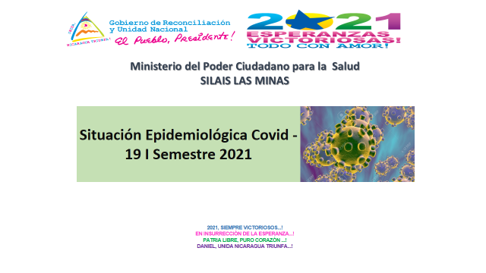

**Resumen COVID-19   
I Semestre (Septiembre) año 2021**

**Las Minas**

**Situación de la epidemia de COVID-19 en Las Minas**

En el siguiente Mes de Septiembre se registran 6 casos más decir ese repunte casos nos obligó a búsqueda de más sospechosos una vigilancia más activa. Ya en el Segundo año de la pandemia registramos 41 casos acumulados

Se observa que en las 36 a las 39 semanas del año se reportan 41 casos Covid positivos acumulados más en el SILAIS LAS MINAS. Con una Tasa de 2.99 x cada 10,000 Hab. Y cero Fallecidos por Covid.

El comportamiento en la última semana se ha mantenido sin eventualidades en el departamento del SILAIS LAS MINAS. Cabe señalar que en tenemos 90 casos positivos Covid acumulados del 2020. Y 6 Fallecidos acumulados en todo el año.

**Casos COVID-19 por grupos de edad y sexo**

|  |  |  |  |  |  |  |  |  |  |
| --- | --- | --- | --- | --- | --- | --- | --- | --- | --- |
| **Notificaciones Recibidas al lunes, 11 de julio de 2022 Hasta la Semana Epidemiológica 39 Casos Semanales, Acumulados y Tasas SILAIS LAS MINAS. Años 2020 - 2021** | | | | | | | | | |
| **RESUMEN SILAIS LAS MINAS** | | | | | | | | | |
| **Patologías** | **Tasas x** | **2020** | | | **2021** | | | **Dif. De Casos** | **% Relativo de Tasas** |
| **Casos** | **Acum** | **Tasas** | **Casos** | **Acum** | **Tasas** |
| **No Categorizado** | | | | | | | | | |
| COVID 19 Caso Confirmado | 10,000 | 1 | 62 | 5.20 | 1 | 41 | 2.99 | -1 | -43.18 |

En la distribución absoluta de los casos los grupos de edades más afectados fueron los adultos a partir de los de 30 años. En el 2020 el comportamiento ha sido similar en comparación al año pasado...

Entre los factores de riesgo que más frecuentemente se asociaron fueron las co-morbilidades con enfermedades crónicas no transmisibles, cáncer, enfermedad renal crónica y obesidad.

La afectación por sexo es muy similar en general.

**Transmisión Comunitaria**

En este Acapite no tenemos Datos a pesar que se mantuvo y se sigue manteniendo una vigilancia activa con tada la red comunitaria por nuevos casos o personal que llegan a los diferentes sectores de otros lugares o paises endemicos.